桃園市立大有國民中學110學年度第一學期第一次評量試卷
年 級 | 七 | 考 試  科 目 | 生物 |  |  | 命 題  範 圍 | 1-1~3-1 | 作 答  時 間 | 45分
班 級 |  | 姓 名 |  | 座 號 |  | 分 數
單一選擇題(每題2分)

1.下列關於實驗室的相關敘述何者錯誤？
(A)量筒功能是測量液體體積 (B)溫度計不可用來攪拌
(C)試管不可直接加熱 (D)酒精不可裝太滿，以免溢出發生危險。
2.使用複式顯微鏡時，下列哪一種是錯誤的？
(A)光線不足時，可以調整光圈的大小 (B)轉動旋轉盤時，不可讓鏡頭碰到玻片 (C)使用高倍物鏡時，想看清楚標本，只須轉動粗調節輪調整焦距 (D)蓋玻片以45°角慢慢蓋於標本上，較能避免氣泡產生。
3.利用複式顯微鏡進行觀察時，將標本切成薄片的主要目的為何？
(A)比較不會產生氣泡 (B)讓光線容易通過 (C)節省材料的用量 (D)比較容易進行染色。
4.下列生物適應環境與求生的方式，何者錯誤？
(A)仙人掌的莖能儲水，以適應乾燥的環境 (B)水筆仔種子掉落在泥地裡再長成胎生苗，以適應鹽度變化高的環境 (C)枯葉蝶翅膀似枯葉，可使自己隱藏在環境中減少被捕食的機會 (D)外形像樹枝的尺蠖，在環境中不容易被捕食或獵物發現。
5.小乖拿了一張小紙片，寫上「 b d p q」，放在複式顯微鏡下觀察，則她所看到的影像應該是下列何者？
(A)p q b d (B)b d p q (C)q p d b (D) d b q p
6.在顯微鏡下觀察葉片時，可以利用哪些特性區別表皮細胞及保衛細胞？甲：細胞壁的有無，乙：葉綠體的有無，
丙：細胞的形狀。
(A)甲、乙 (B)甲、丙 (C)乙、丙 (D)甲、乙、丙。
7.使用複式顯微鏡觀察玻片標本時，若使用的目鏡倍率相同，而物鏡種類如附圖所示，請判斷下列敘述何者錯誤？
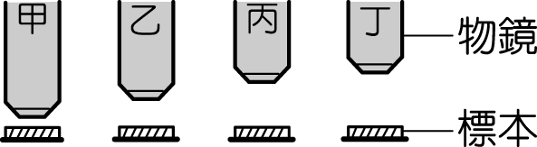
(A)甲─視野最小 (B)乙─細胞數目多於丙
(C)乙放大倍率小於甲 (D)丁─亮度最大。
8.立心來到阿拉斯加，為了欣賞美麗的極光，必須忍受攝氏零下30度的刺骨寒冷，她因為穿在身上的衣物無法保暖，而冷得發抖，試問「冷得發抖」是生物特有的哪一種生命現象？
(A)感應與運動 (B)代謝 (C)生殖 (D)生長與發育
9.實驗設計中實驗組和對照組只有一項因素不同，其餘完全相同的實驗因素，科學家稱這些相同的因素為何？
(A)應變變因 (B)操作變因 (C)控制變因 (D)不變變因
10.小芬利用複式顯微鏡觀察人的血球細胞，使用相同的目鏡，但在兩種不同放大倍率下，所呈現的視野分別為甲和乙，如附圖所示，下列相關敘述何者正確？
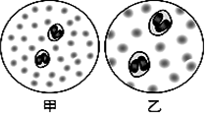
(A)若使用相同的光圈(光源亮度相同)，則甲比乙亮
(B)若玻片往右移，甲的影像會往右移而乙的影像則往左移 (C)若在甲倍率看到模糊的影像，改換成乙倍率就可看到清晰的影像 (D)在甲倍率中所觀察到的所有細胞，在乙倍率中均可看到。
11.下圖為地球的生物圈示意圖。下列敘述何者正確？
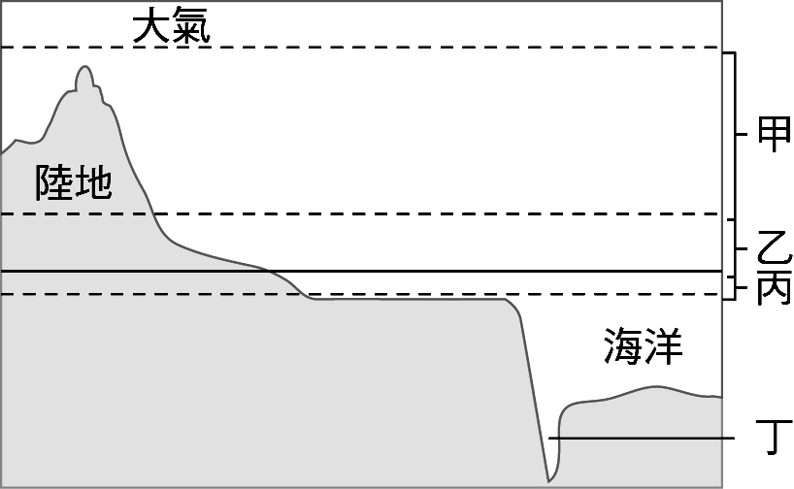
10000m
海平面
(A)甲處可發細菌等生物 (B)乙處的生物種類數量較少
(C)丁處可發現許多行光合作用的生物 (D)丁處由於壓力大又無陽光故沒有生物在此生存。
12.探討未知的生物現象時，可依序「觀察→提出問題→提出假設性的答案→設計實驗」四個步驟來得到結論。阿明要研究蠶結繭的現象，列出了甲、乙、丙、丁四個敘述，如表所示。若依上述探討生物現象的步驟，有關甲、乙、丙、丁分別屬於哪一步驟的判斷，下列何者正確？
編號 | 敘述
甲 | 蠶為何會結出不同形狀的繭
乙 | 或許是結繭環境改變了繭的形狀
丙 | 藉著改變不同的結繭空間，觀察蠶所結繭的形狀
丁 | 自己養的蠶結出橢圓形的繭，農場養的蠶結出平面的繭
(A)甲為提出問題，丙為觀察 (B)甲為觀察，丁為設計實驗 (C)乙為提出假設性的答案，丙為設計實驗 (D)乙為提出問題，丁為提出假設性的答案。

13.下列有關細胞的敘述，何者錯誤？
(A)細胞膜在細胞的外圍，主要是控制物質的進出
(B)細胞質內含有許多的構造，其中葉綠體是進行呼吸作用，產生能量的場所 (C)細胞核內含控制遺傳的物質 (D)植物液胞含有大量的水，能維持細胞的形狀。
14.使用解剖顯微鏡觀察，下列敘述何者錯誤？
(A)可觀察葉片表面的細毛，不適合觀察葉片的表皮細胞
(B)物像和實物方向相同 (C)眼距調整器可使雙眼視野
合一 (D)轉動調節輪可同時調整雙眼的焦距一致。
15.大雄在實驗室撿到一個未標記的細胞標本玻片，他在顯微鏡下觀察後認為是植物細胞，你認為他看到什麼構造做此判斷？
(A)細胞核 (B)細胞質 (C)粒線體 (D)細胞壁。
16.肌肉細胞與神經細胞的形狀差異很大，主要是和下列哪一項因素有關？
(A)種類 (B)大小 (C)功能 (D)內部構造。
17.下列有關實驗的變因，何者正確？
(A)實驗時，各種可能會影響實驗結果的因素稱為變因 (B)實驗組和對照組，其控制變因必須不同 (C)操作變因為實驗組和對照組需保持相同的因素 (D)必須先提出結論，才能分析得知實驗中的應變變因為何。
18.如表為瑞芬以洋蔥的細胞所做的甲、乙兩項實驗，請問其結果應為下列何者？
玻片編號 | 滴加物
甲 | 1 滴濃食鹽水
乙 | 1 滴純水
(A)甲--細胞全脹破、乙--細胞全萎縮 (B)甲--細胞全萎縮、乙--細胞全脹破 (C)甲--細胞膨脹，但未破裂、乙--細胞壁外形改變不大，但內部細胞萎縮 (D)甲--細胞壁外形改變不大，但內部細胞萎縮、乙--細胞膨脹，但未破裂。
19.下列有關細胞的敘述，何者正確？
(A)動物體內的細胞皆呈球狀，而植物體內的細胞皆呈長方體狀 (B)葉綠體是植物體內產生能量的構造 (C)細胞壁是物質進出細胞的門戶 (D)細胞質內有更微小構造，各有重要功能。
20. 下列人體細胞中，何者最可能具有快速傳遞訊息的功能？
(A) 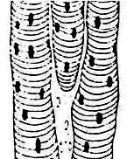 (B) 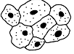
(C) 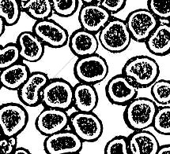 (D)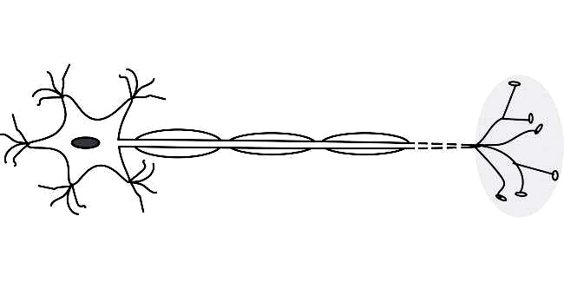 。

21.關於細胞內各種微小構造的敘述何者錯誤？
(A)粒線體會進行呼吸作用產生能量 (B)液胞具有儲存水分、廢物的功能 (C)葉綠體可以行光合作用
(D)粒線體會製造葡萄糖供細胞利用。
22.小美非常喜歡吃水果，她認為水果沒什麼能量，大量吃應該不會發胖，這個想法是否正確？
(A)正確，水果含大量的水，水不含能量
(B)正確，水果含大量醣類，醣類不含能量
(C)錯誤，水果會幫助消化，增加養分的吸收
(D)錯誤，水果中可能含有糖分，仍要適量攝取。
23.小新使用顯微鏡觀察風車草葉片的下表皮，結果如下圖，乙細胞比甲細胞多了哪個構造？
(A)細胞壁 (B)細胞核 (C)細胞膜 (D)葉綠體
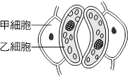
24.花媽在切菜時，不小心把手上的一小塊表皮切下，你認為她損失了下列何者？
(A)一個細胞 (B)一部分組織 (C)一個器官
(D)一項器官系統。
25.小藍嘗試自己醃漬小黃瓜，結果一段時間後發現小黃瓜愈來愈乾癟，而小黃瓜外的水分愈來愈多，這是為何？
(A)鹽分破壞小黃瓜的構造，使小黃瓜水分滲出 (B)鹽分濃度比小黃瓜高，於是產生滲透作用，使小黃瓜水分滲出
(C)小黃瓜吸收空氣中的水分，所以水分增多 (D)小黃瓜放在空氣中也會滲出水分，而且愈來愈乾癟，與鹽分無關。
26.艾莎到餐廳吃飯時，看到菜單上有四道主廚推薦的料理，
請問哪一道菜的食材皆為生物體的器官層次？
(A)薑絲豬肝湯 (B)蛤蜊絲瓜 (C)鹽烤全蝦 (D)蔥爆牛肉
27.下表是小蘭整理所觀察細胞的構造特徵，則何種細胞最可能是洋蔥鱗葉表皮細胞?
構造/細胞 | 甲 | 乙 | 丙 | 丁
細胞核 | 有 | 有 | 無 | 有
粒線體 | 有 | 有 | 有 | 有
葉綠體 | 無 | 有 | 無 | 無
細胞壁 | 有 | 有 | 無 | 無
(A)甲細胞 (B)乙細胞 (C)丙細胞 (D)丁細胞。
28.小雯從花店買了一束香水百合，插在客廳的花瓶中，不久後，整個客廳便充滿了香水百合的香味，請問造成此一現象的原因為何？
(A)攪拌作用 (B)滲透作用 (C)擴散作用 (D)膨脹作用。
29.小靜用顯微鏡觀察以亞甲藍液染色後的口腔皮膜細胞，下列關於此實驗的敘述何者正確？
(A)被染色的部位主要為細胞壁 (B)其構造與植物表皮細胞相同 (C)需使用複式顯微鏡進行觀察 (D)可觀察到呈半月形的保衛細胞。

30.下列對細胞的相關敘述何者錯誤？
(A)使用亞甲藍液染色後，口腔皮膜細胞和植物表皮細胞的細胞核在顯微鏡視野下會更清晰可見 (B)植物葉片的表皮細胞不具葉綠體，無法行光合作用 (C)細胞壁位於植物細胞的最外圍，但是無法控制物質的進出 (D)虎克是第一位發現細胞的科學家，並證實｢細胞是生物體構造與功能的基本單位｣。
31.下表為三種生物的功能特色比較，何項針對三種生物的
特性描述皆正確？
 | 草履蟲 | 跳蚤 | 新月藻
(甲)單一細胞功能 | 多 | 多 | 少
(乙)具有器官系統 | 無 | 有 | 無
(丙)可自行製造養分 | 無 | 有 | 有
(A)甲 (B)乙 (C)丙 (D)以上皆正確。
32.醫生建議小峰要多攝取一些蛋白質，讓受傷的傷口可快速痊癒，請問小峰可由下列何組等質量的食物中，獲得較多的蛋白質？
(A)花生、豆漿 (B)米飯、奶油 (C)牛奶、馬鈴薯
(D)優酪乳、魚。
33.請問礦物質和維生素在人體中扮演何種角色？
(A)幫助食物分解 (B)產生抗體以抵抗病菌 (C)維持身體正常的生理機能 (D)提供成長所需的能量。
34.現代人注重飲食的品質，不只要吃飽，還要吃得好，下列有關食物中所含營養素的敘述，何者不正確？
(A)三餐所吃的米飯或麵食主要是提供醣類 (B)豆類食物含有豐富的蛋白質 (C)蔬菜水果含有豐富的維生素及礦物質 (D)肉類含有豐富的纖維素。
35.已知某株植物具有根、莖、葉等營養器官，也具有花、果實、種子等生殖器官。上述哪些器官的細胞具有分解葡萄糖以產生能量的功能？
(A)僅營養器官才有 (B)僅生殖器官才有 (C)所有器官皆具有 (D)除葉以外的器官皆具有。
36.將紅血球細胞置於哪種溶液中可以看到紅血球細胞的雙凹圓盤狀？
(A)生理食鹽水中 (B)浸泡於清水中 (C)加食鹽水浸泡 (D)三種溶液都可以。
37.下列物質和組成生物體相關構造的配對，何者正確？
(A)纖維素：植物的細胞壁 (B)鐵和磷：骨骼
(C)醣類：肌肉 (D)維生素A：血紅素。
38.地球上的生物，如何獲得維持生命所需的能量？
(A)植物從土壤吸收肥料（礦物質） (B)動物藉由食物的攝取、消化和吸收 (C)不管動物、植物都藉補充水分以獲得能量 (D)以上皆正確。
39.下列有關物質進出細胞的敘述，何者正確？
(A)葡萄糖可自由進出細胞 (B)水可藉擴散作用進出細胞 (C)氧氣經分解後才可進入細胞 (D)二氧化碳要藉細胞膜上特殊的蛋白質才能進出細胞膜。
40.有些病患住院時醫生會給予注射葡萄糖液，以恢復體力，其原因是葡萄糖的何種特性？
(A)所含能量較多 (B)能加速藥物反應 (C)容易通過細胞膜而被細胞吸收利用 (D)容易轉變成澱粉和脂質而儲存。
41.小琪的飲食中長期缺乏維生素C，則她身體容易罹患何種疾病？
(A)牙齦出血 (B)夜盲症 (C)貧血 (D)骨骼脆弱。
42.植物體可分為營養器官與繁殖器官，下列何者為營養器官？ (A)花生米 (B)葡萄 (C)甘蔗 (D)葵花子。
43.有關飲食與養分攝取的觀念，下列何者錯誤？
(A)可多食用蔬果以攝取維生素 (B)喝碳酸飲料取代白開水，以補充身體所需水分 (C)可多喝牛奶以補充缺乏鈣質 (D)可由五穀根莖類攝取身體所需的醣類。

二、題組：
◎下圖為細胞構造圖，依圖回答第44〜45題
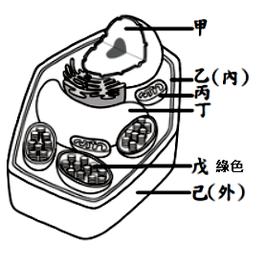
44.遺傳物質DNA的主要所在位置？
(A)甲 (B)丙 (C)丁 (D)戊。
45.動物細胞缺乏甚麼構造﹖
(A)丙、己 (B)乙、丁、戊 (C)戊、己 (D)丙、丁、己。

◎附圖代表人體組成層次的關係，試根據此圖回答下列問題 (46~48題)： 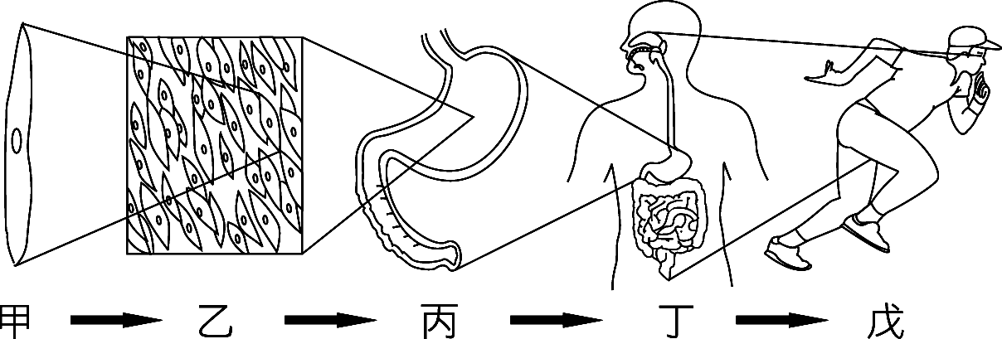
46. 人的呼吸系統相當於圖中的哪一層次？
(A)甲 (B)乙 (C)丙 (D)丁
47.下列構造和層次配對，何者正確？
(A)洋蔥的表皮－乙 (B)皮膜組織－甲
(C)神經系統－丙 (D)果實－丁。

48.葉脈中有運送水分和養分的管狀細胞構成，相當於圖中的哪一層次？ (A)甲 (B)乙 (C)丙 (D)丁。

◎有關物質通過細胞膜的方式整理如下表： 回答49〜50題。
物質 | 甲 | 乙 | 丙 | 丁
直接通過 | ˇ |  | ˇ
利用特殊蛋白質協助 |  | ˇ | ˇ
無法通過 |  |  |  | ˇ
49.『水』應該是哪一種物質？ (A)甲 (B)乙 (C)丙 (D)丁。
50.下列何者屬於「乙物質」？
(A)二氧化碳、氧氣 (B)氧氣、葡萄糖
(C)二氧化碳、澱粉 (D)葡萄糖、礦物質。

